**Инструкция по развертыванию окружения к проекту FoodStore**

*\*Примечание:* Проект написан в Intellij IDEA, использовались JDK 14.0.2, Tomcat Server v. 9.0.411, и СУБД PostgreSQL, поэтому для развертывания окружения понадобятся все данные инструменты

1. После запуска Intellij IDEA. Клонируем к себе проект c GitHub через терминал:

*git clone -b master https://github.com/bakhtiyar91/EPAM_Final_Project.git*

1. Необходимо подключить сервер Apache Tomcat для запуска проекта. Нажимаете в меню Run – Edit configuration. Затем в левом верхнем углу значок + и выбираете Tomcat Server – Local.
2. Появится окно - настройки сервера – выбираете заранее установленный Tomcat в качестве Application server, затем указываете JRE и в меню +, изображенном ниже добавляете артефакт проекта кнопкой “+” над меню Build – Build Artifacts - “EPAM_Final_Project exploded”.

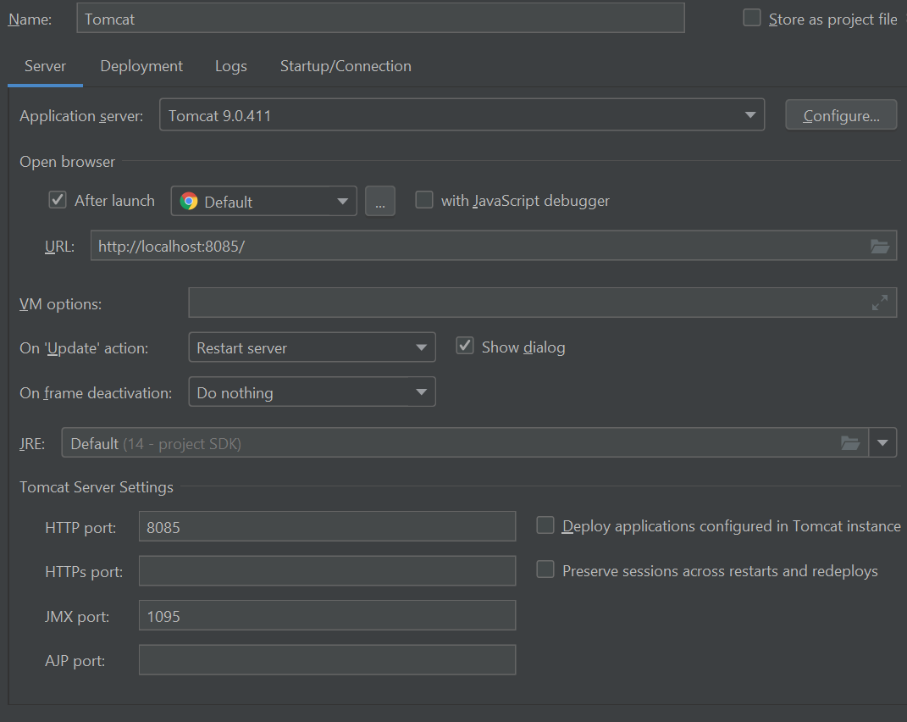

1. Затем нажимаете кнопку Fix (EPAM_Final_Project war exploded). Во вкладке Deployment в поле Application context нужно оставить только слэш /.



1. Для подключения к базе данных нажмите в правой части IDEA на вкладку Database и затем выберите PostgreSQL в меню «+»

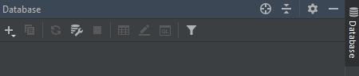

1. В открывшемся окне вводите название БД «FoodStore», затем логин и пароль. После проверяете соединение кнопкой Test connection. Результат должен быть successful. Жмете Ок, БД соединена.

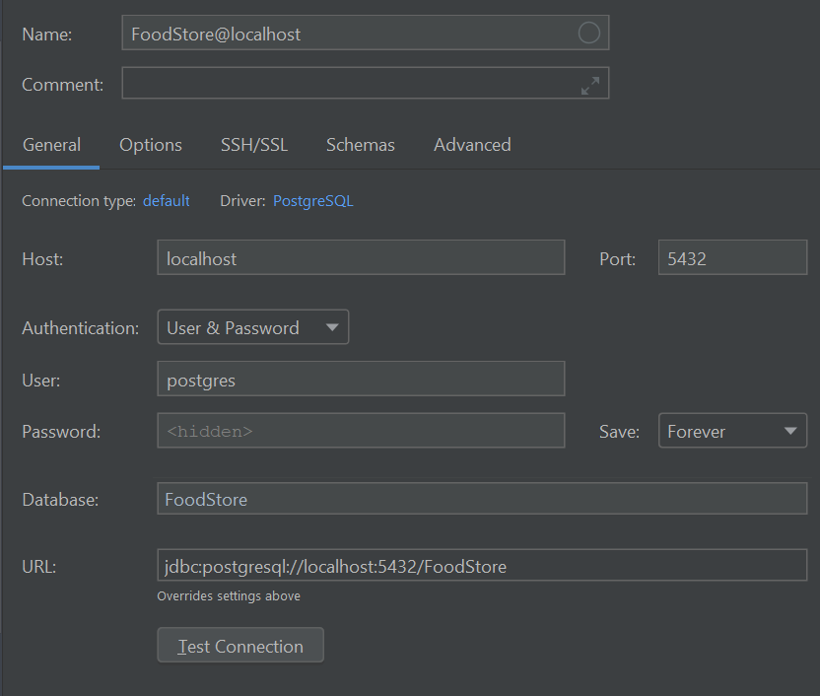

1. Для создания тестовой базы данных необходимо запустить скрипт DBCreationScript.sql
2. Для наполнения базы тестовыми данными необходимо запустить скритп DBInsertScript.sql
3. В файле db.properties (src/main/resources/db.properties) укажите или измените настройки для доступа к созданной БД (логин/пароль)
4. Файлы *.jar из папки jarFiles скопируйте и вставте в папку \Tomcat 9.0\lib на диске С:
5. Папку menuImages с файлами *.png скопируйте на Рабочий стол или любое другое место на диске C: . Данные файлы предназначены для отображения меню программы. В файле web.xml указываем путь к данной папке в двух местах как указано на изображении ниже. (не забудьте поставить * в теге url-pattern)

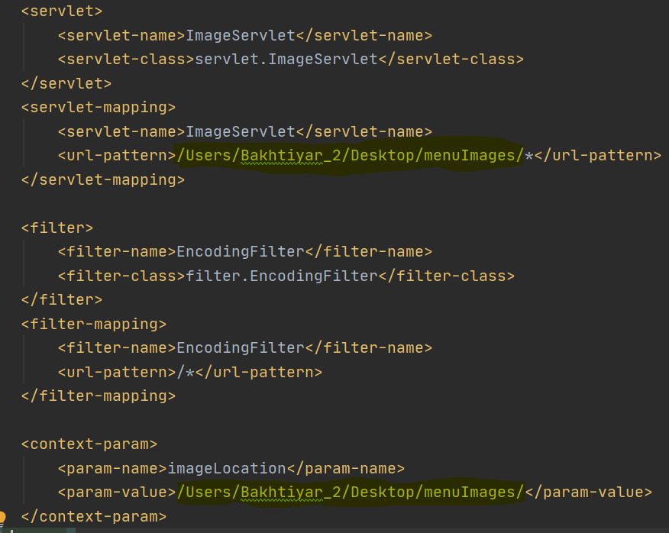

1. Можно запускать приложение.
2. Для тестирования приложения зайдите сперва под зарегестрированным пользователем email: [Suleimenov.b@gmail.com](mailto:Suleimenov.b@gmail.com) password: 123
3. Также протестируйте приложение авторизуясь с помощью администратора email: [admin@foodstore.com](mailto:admin@foodstore.com) password: admin